Documentatie

Door: Chris Conquet

**Concept:**

Voor de twist wou ik pacman nog intenser te maken, door de Ai spoken die je in het eerste spel achterna zaten te vervangen met cirkelzagen die uit de muren komen, samen met een hard reset telkens wanneer je doodgaat. Misschien was het een tikkeltje te extreem maar het is wel mogelijk om alle punten te verzamelen en om het spel te verslaan.

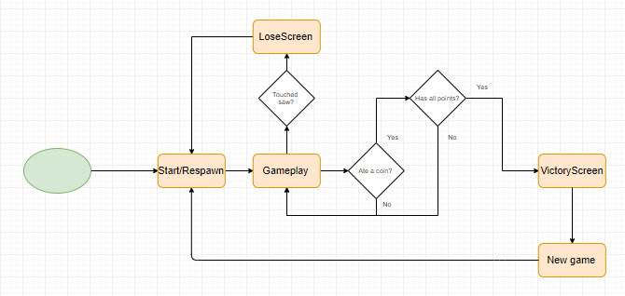

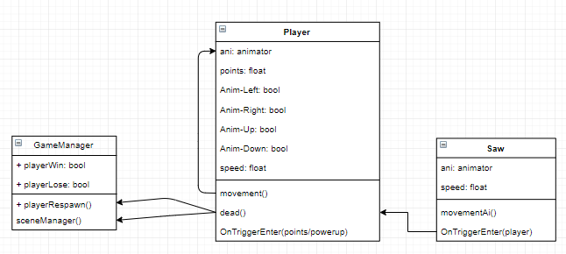

**Toelichting:**

Ik voel me verplicht om te zeggen dat mijn eerste originele idee was om de pacman-map veel groter te maken en een leger spoken te hebben die de punten gingen bewaken. Sommige spoken zouden ook verschillende aanval technieken te hebben. Jammer genoeg kon ik dit uiteindelijk niet doen doordat ik veel te veel problemen tegen kwam met de navmesh in unity. Een van zulke problemen was dat de navmesh-agent vaak tegen de zijkanten van de muren aan ging botsen, waardoor hij vaak vast kwam te zitten.

Ik heb toen geprobeerd om hem een vaste weg/route te geven doormiddel van waypoints die de ghost dan kon gebruiken om bij de player te komen, maar dat lukte mij steeds niet want het was te moeilijk. Ik probeerde toen ervoor te zorgen dat de Ai de muren zou zien en daarmee zijn pad beter zou calculeren, maar daar had ik ook veel moeite mee. Ik had uiteindelijk geen vijand in mijn spel dus moest ik snel improviseren. Daarom is mijn spel zoals ik hem nu heb veel simpeler en anders dan dat ik eerstgepland had.

**Gameplay:**

Het spel is makkelijk te verliezen en moeilijk te winnen, daarom checkt het spel of je de dingen hebt die ervoor zorgen dat je win of verliest, namelijk de zagen en de punten. Als je tegen een zaag aankomt ga je dood en moet je het spel opnieuw beginnen. JE wint het spel alleen als je alle punten in de map hebt verzameld.

Player:

Elke pacman animatie heeft een bool die true wordt wanneer de knop met die richting word ingedrukt, telkens wanneer dat gebeurt gaan alle andere animaties false. Dit was de enige manier die ik kon bedenken hiervoor. It is quick and dirty, but it gets the job done.